百戦ウォーマシン、華々しく開幕。
- 2013/06/01 11:59 午後
- 投稿者: Yoshida

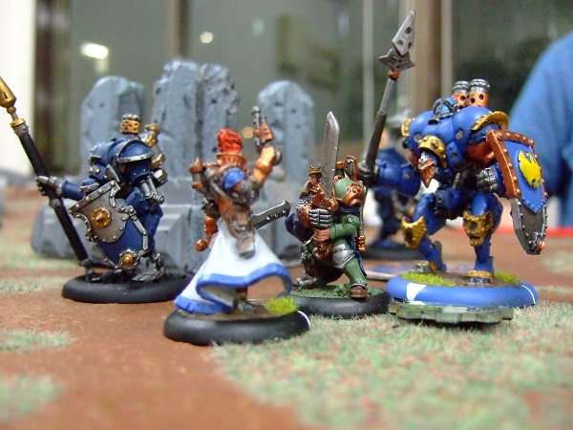
本日からついに始まりました、「笹井雄吾のミニチュアゲーム地獄変」。
http://blog.livedoor.jp/warmachine100/
緊張感と期待感の初日、と言う感じだったのですが、結果として滅茶苦茶盛り上がりました！
本日の笹井さんは4人のプレイヤーの方と全8戦を完了。
数字的なことも良かったのですが、それ以上に予想以上に白熱したゲームの連続で、
しかも終始めちゃくちゃ盛り上がっていたのが印象的。
笹井さんもさることながら、対戦相手の皆さんの気合がかなりのもので、
集中力迸る感じ。みんなやればできるんじゃないか（笑）！
ちょっと最初つまずくんじゃないかとか、「ウォーマシンの洗礼！！」
みたいな泥沼に入り込んで混乱のままに初日終了、とか、悪い事態も想定していたので、
正直ちょっと意外と拍子抜けです（笑）。いや、実際素晴らしかったです。
二日目以降もこの調子で（いくはずもないと思いつつ…）頑張っていただきたいと思います！
あ～、正直初日のゲームの達成レベルは予想以上だったので、
自分も1週目の昇格試験の準備、気合入れてかかることにします。
二日目にご参加の皆様、よろしくお願いいたします！

期せずして御祭り的2日間。
- 2013/06/02 11:59 午後
- 投稿者: Yoshida

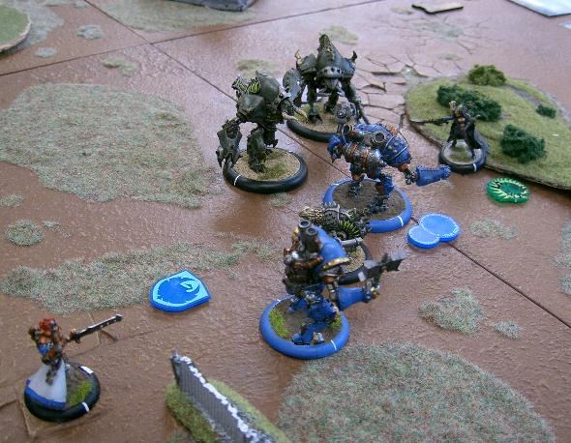
昨日に引き続き「ミニチュアゲーム地獄変」の第2日目！
幸いにも開催から2日間が土日ということで、ここが好機と笹井さんが気合の連戦をしていました。
何と今日は1日10戦（笑）。（させてる側ですが）恐ろしい…。
しかも一戦一戦、か～なり色々中身があって、期待を上回るパフォーマンスをされてます。
いや～2日でスターター18連戦、流石に手足のように動くようになってきたようなので、
予定を繰り上げて明日から「2戦目以降の方にはストライカー以外のウォーキャスター使用OK」
ということにしました。笹井さんはネモをお持ちで、加えてケインも準備中ですので、
1回対戦した方は、是非そちらのウォーキャスターとの対戦もどうぞ！
あと今回「可能な限り多くのウォーキャスターと対戦する」というサブ目標も掲げられてるそうなので、
「このウォーキャスター使う人少ないのでは？」というウォーキャスターでの参戦歓迎です（笑）。
皆様どうぞ御協力下さいませ～。
さて明日は定休日、1日休み…と思いきや、夕方17時には地獄変再開だそうです！
休ませて（笑）！…とか言いつつ、17時から数時間、休み気分でペイントしつつお待ちしております。

休日気分でウォーマシン。
- 2013/06/03 11:59 午後
- 投稿者: Yoshida

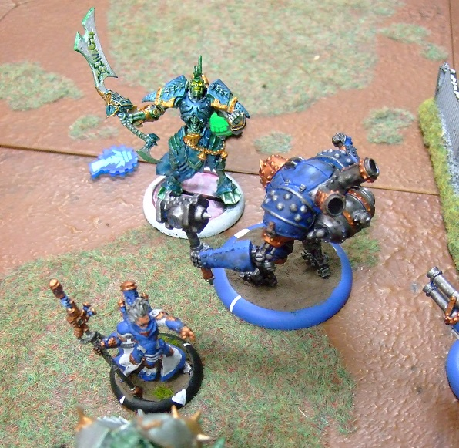
「笹井雄吾のミニチュアゲーム地獄変」3日目の様子はコチラ！↓
http://blog.livedoor.jp/warmachine100/archives/27902778.html
今日は定休日～、ということでゆっくり起きだし、昨日組んでいたウォージャックにサフを吹き、
乾くのを待って夕方立川へ。…というとちょっとお客さん側みたいですが、
今日は17時からちょっとウォーマシン百戦続行、ということで、
かなり早めの夕飯を食べてから店へ…遊びにいきました（笑）。
本日の笹井さんの戦績はなんと四戦四勝と言う結果でした。
「泥沼の連敗街道、笹井限界寸前！」みたいなのもあるかな～、とか心配していたので、
ちょっと予想外。今回の企画、対戦結果は全くと言っていいほど重視していないですが、
結果以上に、傍目から見ていても笹井さんの駒の動きの質が変わってきているように見えます。
ベテラン勢の皆さんにも、予想以上に骨がある、ということで程よい張り合いになってるようですし、
なかなか楽しく動いていて、良い感じですなあ。
自分も1週目の昇格審査での対戦が楽しみになってきました。
さて明日は火曜日。今月はNGOの新製品予定も無く、自社製品の再生産と出荷が目標。
従来品の御注文も頂いているようですし、頑張ってまいりましょう。
もちろん「ミニチュアゲーム地獄変」4日目もやっております！
お仕事帰りにでもミニチュア持ってお寄りください！

負け際に試される。
- 2013/06/04 11:59 午後
- 投稿者: Yoshida

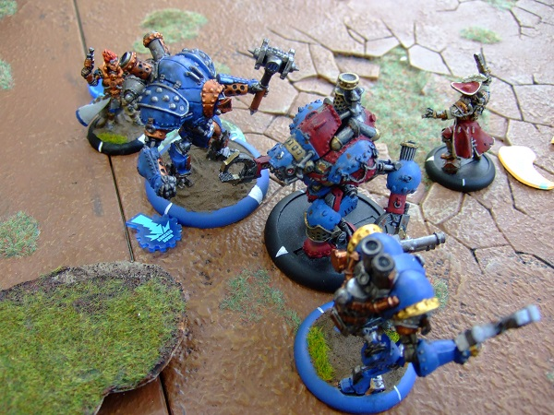
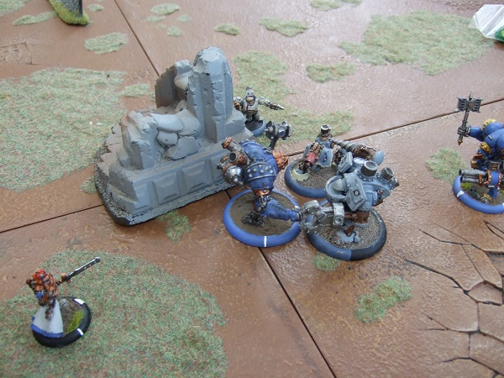
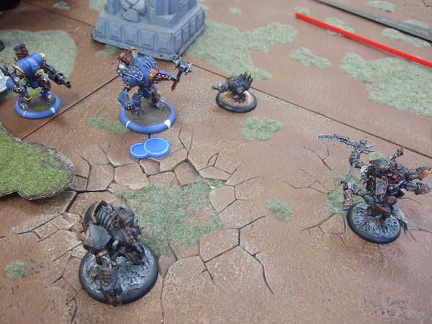
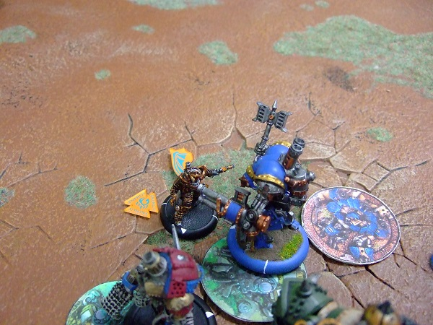
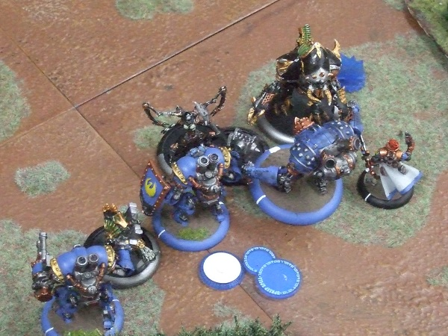
http://blog.livedoor.jp/warmachine100/archives/27950635.html
さて、「笹井雄吾のミニチュアゲーム地獄変」4日目となって多少ゆっくりに…ならない！
今日は7戦で計29戦まで完了した模様です。
4日にして、ベテランの皆さんも満足の対戦相手に成長した模様で、今日は良い勝負の連続でしたねえ。
昨日とは一転負けが混んでますが、だから足踏み、というわけでなく、
より目標を高く置いてゲームをしているからのように見受けます。
あと、笹井さんの「負けた時の爽やかさ」は評価したいポイントですねえ。
1日6敗してもなお楽しげに元気にやっていて、「やるなあアンちゃん」と思いました（笑）。
そしてその裏では、NGO勢の出荷作業とセットアップなど。
こちらもやらないと家賃が払えませんからね（笑）。
明日は定休ですが、14時から地獄変続行。自分もペイントしつつ観戦してます。
ここの所笹井さんのゲーム見てばかりなので、ちょっと自分も一戦やりましょうかねえ。

休日気分でウォーマシン、MKII。
- 2013/06/05 11:59 午後
- 投稿者: Yoshida

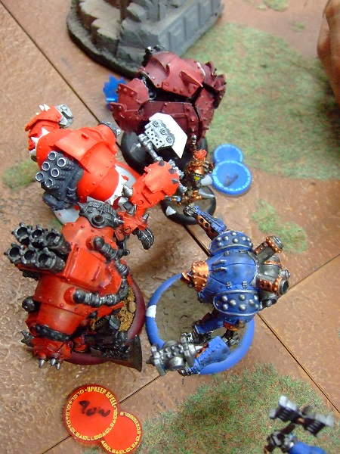
http://blog.livedoor.jp/warmachine100/archives/27990903.html
水曜日は定休日、ですが本日もウォーマシンでございます。5日連続、まこと恐ろしい。
ここまで35戦、笹井さんの戦いを横で見ていて、何より自分が楽しいです。
僅か5日でこれだけ多くのプレイヤーの方々と戦うのは、まさに壮絶、と言う感じです。
今日も頑張っておられました。
特に写真のvsカルチェフ戦は、お相手のなるみさんの熱もあって素晴らしい名勝負に。
「これぞウォーマシン」という一戦、熱かったですねえ！
さてところで、来たる土曜日14時から私が2週目への関門、
昇格審査として笹井さんと一戦する予定です。
ただ正直今の時点で合格出していいくらいの気持ちなので、私個人として、
これだけの戦いを経た笹井さんとのゲームを楽しみたいと思います。
普段偉そうなことを言っているので、これで自分が凡なゲームやったら袋叩きですな（笑）。
しかしとにかく楽しみ。こちらの対戦に御興味ある皆様は、よろしければお早めにお越し下さい。
（いや～今なら難なくぶっ飛ばされるかもしれません…（笑））
あと先週同様笹井さんを軸にウォーマシン会の予定ですので、土日はミニチュアもお持ち下さい！
私は本日（こちらも休みにもかかわらず）店に来ていたNGO勢と、3人でペイント会。
vs笹井さん用の新編成バトルグループ11ポイント塗りあげました（ベースは明日以降ですが）。
周囲のプレイヤーの皆さんが笹井さんに触発される形でウォーマシンを楽しまれていて、
これは良いなあと思っている所ですが、自分も笹井さんのお陰でペイントするきっかけができました。
有難い！
さて明日木曜日は。
笹井さん、対戦数はまずまず順調なのですが、2週目へのペイントが間に合わない、
とペイント頑張り中です。明日は対戦以外の時間はペイントやっているらしいので、
急遽「笹井雄吾のペイント地獄変」（←今考えました）開催中です。
まあ要はペイント会なので、よろしければ平常どおり500円の卓代をお支払いの上ご参加ください。
ミニチュアや塗料は御自分のものを御用意下さい。
自分も時間できたら塗りたいと思いますー。

落ち着きつつも続行。
- 2013/06/06 11:59 午後
- 投稿者: Yoshida

さて木曜日、そーろそろNGOの仕事も、ということで、
出荷作業後にはビッグ･チーズのセットアップ再開。
まあすべての内容物があるわけではないので（サイコロが無い）、
この作業が終わっても再出荷できるわけではないんですけれども。
6月中には何とか再出荷致したいと考えております。
とりあえず駒の袋詰めは一区切り完了です。
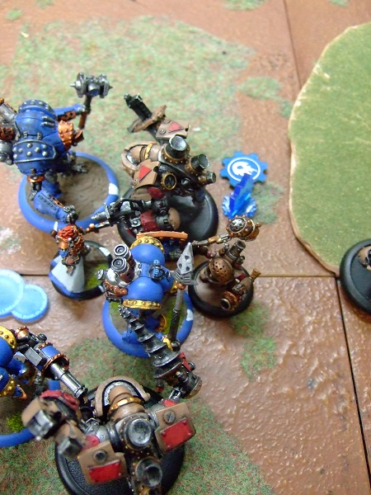
http://blog.livedoor.jp/warmachine100/archives/28030318.html
さて本日の笹井さんは、ペイントを中心にしつつ、夜には数回ゲームを遊んでいた模様です。
今日も偉い盛り上がってましたなあ。
あと笹井さんに触発されてウォーマシン始めようか、と言う方もここに来て見えてまして、
一層良い感じ。うーんこうなると品切れ中のスターターなど、補充したいですな～。

男子一週会わざれば。
- 2013/06/07 11:59 午後
- 投稿者: Yoshida

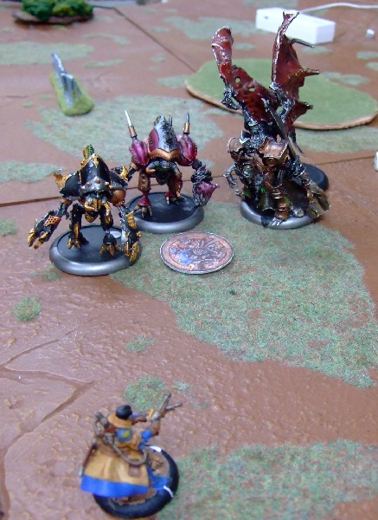
http://blog.livedoor.jp/warmachine100/archives/28075585.html
「笹井雄吾のミニチュアゲーム地獄変」本日で一週間経過。いやあ、早…くは無かったですねえ（笑）。
今週は一週目だし勢い付けるべえ、ということで、月水の定休日にもやってましたので、
1週間ぶっ続けでウォーマシン。先週の土曜日から始まって七日、笹井さんは41戦を終えました！
既に偉業っちゃ偉業ですが、明日からポイントが15～25ポイントに上がるというクソ仕様…、
を考えたのは僕です。だって簡単にできそうだったら詰まらないじゃないか（笑）！
さてミニチュアゲーム地獄変の進行状況、一週目にして40戦オーバーということで、
「これは行けるのでは」というムードは漂い始めているし、事実順調だと思います。
ただ来週もこのペースは無理なので、そんなに簡単ではない（笑）。
来週は定休普通に休むし！もう割とスタッフ全員無理だし！
2週目は何とか65～70戦くらいまでいきたいですね…25ポイント戦上限の内に！
という今後の話はさておき、明日は開店直後の14時から、笹井さんと私吉田との第42戦、
兼2週目昇格審査というわけです。
笹井さんの百戦Blogにも書いてありますが、挑戦開始前にやった私との第0戦は、
それはもう目も当てられない状態で、「あ、これヤバイことになるかもしれん」と思ったものです。
笹井さんも、事前に経験者の方々に教えられる形で数回ゲームをやっていて、
皆さんの丁寧な教え方もあり、なんとなーく形になってる風だったんですが、
補助輪外して試してみたら全然走れなかったという。
「一刻も早くこの状態脱却しないと、一週間後には死んでるぞ！」
と笹井さんに激しく発破をかけたのが僅か1週間前とは、ホント信じられません。
この一週間で、笹井さんのウォーマシン、劇的に良くなっていると思います。
明日は良いゲームをやりたいと思います。
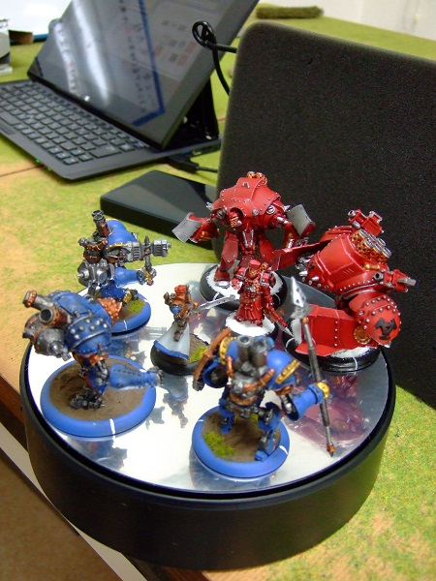
↑ぐるぐる動画、明日の昇格審査戦の撮影スタンバイ中。
笹井さんの１週間の奮闘に応えて、自分も新たに作ったKhadorで出撃じゃい！

全力に値する戦い。
- 2013/06/08 11:59 午後
- 投稿者: Yoshida

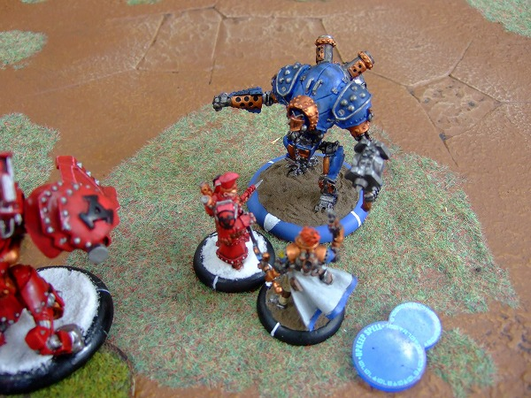
↓笹井さんの二週目編成と、私の昇格戦でのKhador編成も映していただいてます。
http://blog.livedoor.jp/warmachine100/archives/28125194.html
↓そして笹井さんの地獄変Blog８日目。
http://blog.livedoor.jp/warmachine100/archives/28126315.html
さて本日の百戦ウォーマシンは、開店から笹井さんとの昇格戦。正直…待ちわびた（笑）！
開催形式を決めた際「じゃあ私は週に1回の関門として笹井さんと対戦しますねー」
と軽く言ったのですが、目の前で日夜熱戦が展開されていると、
「うん、自分もウォーマシンやりたい！」という気持ちがふつふつと湧き上がってくるものです。
皆さんにも同じ気持ちがどんどん広がって、連日ウォーマシンの対戦が盛り上がって、
B2Fでのウォーマシンというもののギアが一段上がったように思います。
そんな状況を嬉しく感じつつの一週間、自分も本日ようやくの地獄変参戦。やる気満々。
笹井さんと改めて対戦させていただき、結果、最高のゲームができました。
笹井さんがここまで強くて楽しいプレイヤーになるとはちょっと想像していなかったので、
嬉しい限りです。
あまりに楽しいゲームだったので、笹井さんのターンにはどんな攻撃を受けるか待ちつつ、
「窓の外から吹いてくる風気持ちいいなあ」と幸せを感じていました。
こういう風なゲームができれば、ミニチュアゲームは最高だなと。
百戦ウォーマシン、これからまだ三週間も続くので、笹井さんと、皆さんと、
さらに楽しんでまいりたいと思います。
さて明日もウォーマシンやっておりますし、明日は多分ボードゲーム会もやってます！
皆様お待ちしております。

9日連続ゲーム会、一旦完了。
- 2013/06/09 11:59 午後
- 投稿者: Yoshida

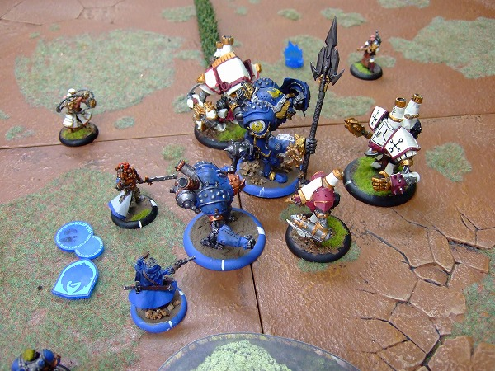
http://blog.livedoor.jp/warmachine100/archives/28168259.html
「笹井雄吾のミニチュアゲーム地獄変」ということで、6月1日から始まっての連続ウォーマシン会、
明日（ようやく（笑））お休みいただきますのでいったん中休み！
…にも行ってませんね、まだ6月も3分の1とは（笑）。1回休んで、火曜日からまた頑張りましょう。
二週目からは平常運転でやっていきたいですね（笑）。
本日の笹井さんは今日も6戦を戦い、計54戦を終了しています。
まず何より予想を超えたことは、9日間にわたって皆さんにたくさんおいでいただき、
様々な御協力をいただきまして、笹井さんが非常に順調に対戦を重ねられたことです。
皆様、改めましてありがとうございます。
週末を2回終えたこと、ここから対戦規模があがっていくことを含めると、
「戦いはこれから」という所は勿論あるのですが…、
笹井さんには大いに楽しんでいただいてるようですし、
ご参加の皆様にもお楽しみいただいているんじゃないかな、という手ごたえを感じています。
「1か月で百戦」という仰天フレーズが先行して始まった企画ではありますが、
今遊ばれているゲームを見ていると、これこそミニチュアゲームの楽しみ、
というような活動が、かつて無いほど実現しているように見えます。
ここに新しい方々を一人でも多くお迎えしたいですし、今いる皆様にも、
一層楽しく盛り上がっていただきたいなと、そう思っております。もちろん自分も楽しみます（笑）。
しかし良いゲームには、休息も必要！一旦停止します。また火曜日！

百戦ウォーマシン、今週は15or25ポイント戦です。
- 2013/06/10 11:59 午後
- 投稿者: Yoshida

随分久しぶりの感がありますが、定休日にてお休みいただいておりましたー。ようやく心ひと段落。
今月はなんと言っても百戦ウォーマシンが開催中なのでB2Fの仕事が活発なのですが、
一方でNGOの方では、自社製品仕事に思いがけないイレギュラー仕事が発生し、
こちらも予定を遥かに上回るばたつきを見せております（笑）。
いーやー色々ありますなあああ。ゲームマーケット以降防衛戦が続いているのですが、
何とか切り抜けてまた良い物をリリースしたいと思っております。
ま、今は制作班が頑張るフェイズなので、自分は対外的な連絡のみですが（笑）。
多分後半とか立て込んでくるので、今の内にミニチュア塗ろう！
明日も百戦ウォーマシンは順調に続行される模様です。
皆様もよろしければご参加ください！

ミニチュアゲーム地獄変、水木はお休みです！
- 2013/06/11 11:59 午後
- 投稿者: Yoshida

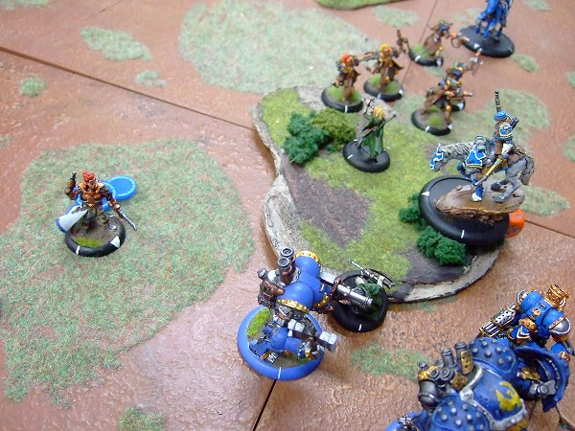
http://blog.livedoor.jp/warmachine100/archives/28264630.html
地獄！
…と挨拶したくなるくらい本日の私は多忙だったのですが、
笹井さんの地獄変は今日も順調に続行されていた模様です。
全然見られなかったので、地獄変Blogを楽しめる（笑）！ついに60戦突破、しかしあと40戦も…！
ユニット地獄ということですが、彼我のモデル、ユニットの性質や役割、
相手の狙いなど見極めつつ、駆け引きしながら自分の作戦を盤面に現す、
というのは一朝一夕には難しいものですね。…書いてるだけでも難しいですな（笑）。
ちょっと苦戦しているようですが、今のゲームは3週目あたりに生きてくるのではないかと。
次の昇格戦はむしろ、今の笹井さんの状況を見極めつつ、
3週目の糧になるようなゲームをできるようにしよう…とか考えるのですが、
その前に昇格戦用の25ポイントを塗らねばなりません（笑）。
今日はまったく時間が取れなかったので、木金にちょっと頑張りますー。
そして重要事項、木曜日は笹井さんがご本業の声優の仕事の為御休みとなっております。
御迷惑をおかけしますが、木曜御来店予定だった方は普通に来て頂いて、
ウォーマシンを遊んでいただければ幸いです！
地獄変はまた金曜からと言うことで、宜しくお願い致します。

歩調を合わせて。
- 2013/06/12 11:59 午後
- 投稿者: Yoshida

http://blog.livedoor.jp/warmachine100/archives/28301297.html
今日は笹井さんが御本業+定休日ということで、本日は休業。
自分も週末に向けて、ペイントしておりました。
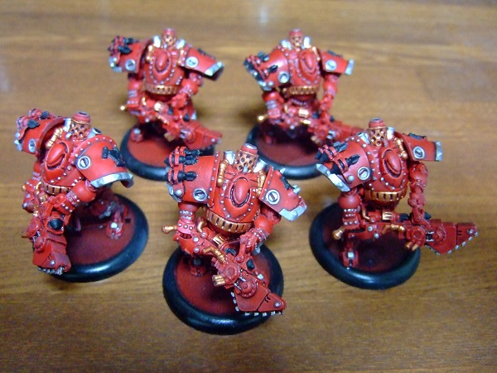
マノウォー・ボンバーディア、一応塗れたー。笹井さんが百戦に挑まれている副次効果として、
既存のプレイヤーの皆さんのペイント熱が上がっている模様ですが、自分も恩恵に預かってます。
前々からケイドアは使ってみたいと思ってはいたんですが、今回のことできっかけをもらった形。
フレッシュな笹井さんに相対する為に、自分も新たな編成を塗ってお相手しようという所です。
…4週目とかお相手できるのかな～と思いますが（笑）。昇格試験3週目まででいいかな～とか。
さて明日も笹井さん御本業により地獄変はお休み。笹井さんにはあせりもあるようですが、
私としては他の仕事が色々あるのでかなり助かる！明日頑張ろう！

生産関連の1日。
- 2013/06/13 11:59 午後
- 投稿者: Yoshida

本日は笹井さんが声優御本業ということで地獄変は臨時休業、
でしたがウォーマシンは予定通り遊びましょーう、とばかりに集まってペイント＆ゲーム会。
そしてまた新たにウォーマシンを始めようという方々も。素晴らしい。
私も週末に向けマノウォーのベース（ぱぱっとお手軽に）と、ペイントも少しやっていました。
何とか25ポイントが間に合いそう、だ！土曜日からは3週目、25～35ポイントですぞー。
さて一方では、セットアップ、アートワークのミーティング、入稿したデータのチェック＆修整など、
自社製品関連が立て込んだ1日。いずれもMAXで集中力を要する工程なので、ガッチリ働いた感。
自社製品が良い物にできるように、気を抜かず妥協せず、気合入れてまいると致しましょう。
さー明日からミニチュアゲーム地獄変再開！また皆様の挑戦、お待ちしております！

楽しい地獄再開。明日から3週目！
- 2013/06/14 12:49 午前
- 投稿者: Yoshida

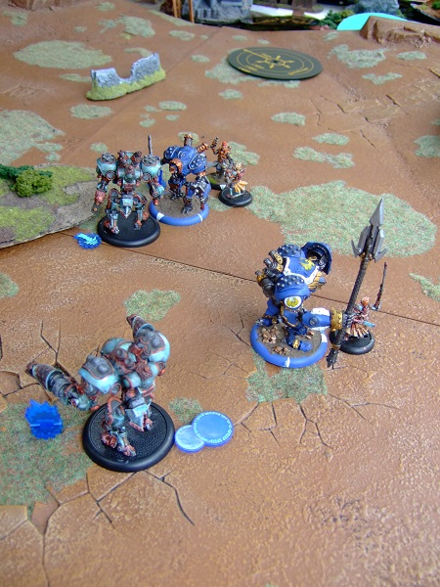
http://blog.livedoor.jp/warmachine100/archives/28389353.html
2日ぶりにミニチュアゲーム地獄変、百戦ウォーマシン再開ということで、
笹井さんと会うのも2日ぶり。出勤時思わず「お久しぶりです」と挨拶してしまいました（笑）。
2日の間隔さえ長く感じるほど連日激闘を続けてきた百戦ウォーマシン、今日で64戦まで完了。
相変わらず楽しく盛り上がってましたし、この波に乗ってウォーマシンを始めようという方も次々と。
この流れ、良い！
今日の四連勝は笹井さんがユニット戦への対応力が上がった結果…かは分かりませんが（笑）、
快調に挑戦続行中です。明日からは3週目ということで規模も25～35ポイントに。
いよいよ本番の規模+エピックウォーキャスター襲来ということで、
明日は中間試験、というより後半へ向けて応援になるようなゲームができればなと。
ちなみに編成は！
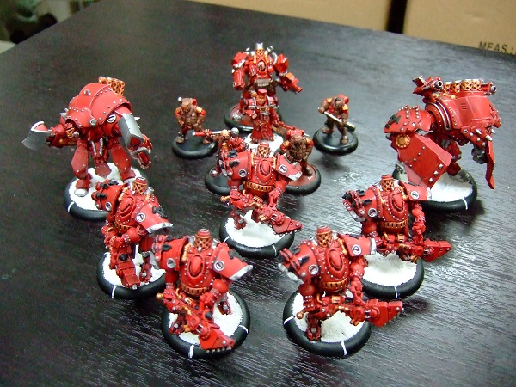
一部ベースが未処理（帰宅してからやりました）ですけれども、先週の
・イルスク
・マローダー
・デモリッシャー
のバトルグループに加え、
・マノウォーボンバーディアー×5
・バトルメカニック×4 withバトルメカニックオフィサー
での25ポイントで参る予定。私的には、
「射撃ができて白兵もそこそこできる、耐久力もそこそこのミディアムベースユニット」
というのはウォーマシン＆ホーズの中規模以上を戦う上では非常に素晴らしいと考えておりますので、
それを証明すべくボンバーディアー、に加えて、意外な程使われていない印象のメカニックユニットで。
オフィサーを含めるとマノウォーも直せます！
笹井さんはアイアンクラッド+センチュリオン、ということで単純な白兵攻撃力では一枚上手の相手ですけども、
ここは気安く殴られてしまいながら、耐えつつ治しつつ、マノウォーで援護し粘り強く戦う！という、
実はまったくと言っていい程目にする機会の無いKhadoran Tacticsを現出させたいと思います。
序盤でトレンチャーコマンドにメカニック根こそぎいかれないように気をつけよおおおう。
いやあ、何より笹井さんとの対戦、純粋に楽しみですなあ。
昇格戦後の笹井さんは3週目の連戦開始、皆様是非、ミニチュアゲーム地獄変へのご参加、
お待ちしております！

良い連鎖、起こりつつある、かも。
- 2013/06/15 11:59 午後
- 投稿者: Yoshida

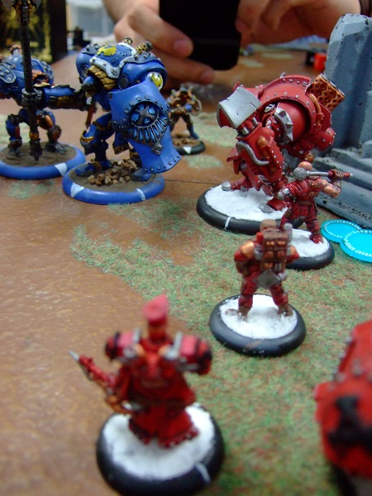
http://blog.livedoor.jp/warmachine100/archives/28434118.html
ミニチュアゲーム地獄変、3回目の週末を迎えて、引き続き快調にお送りしております。
今日はまず始めに私と笹井さんの第二回昇格戦、の予定だったのですが、
新たにウォーマシンを始めるということでミニチュアを塗っておいでの方が御二人いらしたので、
そちらの御二人と笹井さんのゲームを先に行い、その後昇格戦、そして3週目へ、というスケジュールに変更。
うーん、企画を立ち上げた時に思い描いた形。素晴らしいことこの上ないと、
周囲で経験者の方々が頷きつつ見守る中（笑）、1日盛り上がっていました。
私も本日は笹井さんと2戦目と言うことで、今回は「全力で楽しむ！」と言う事にフォーカスを当て臨みました。
笹井さんと自分の集中力が交錯し、前回とはまた違った切り口のゲームができ、大満足でした。
…イルスクの4+タフロールが成功しなかったことを除いては（笑）！ちっくしょーい。
また来週、楽しみにしておきましょう。あとはこういった対戦のレポートも動画で上げたいですね、できれば。
さて明日も百戦ウォーマシン、開催中でございます！
皆様ミニチュアを持って立川にお越し下さい～。多分並行でボードゲーム会もやってます！

後半の重み、ここからが本番。
- 2013/06/17 11:59 午後
- 投稿者: Yoshida

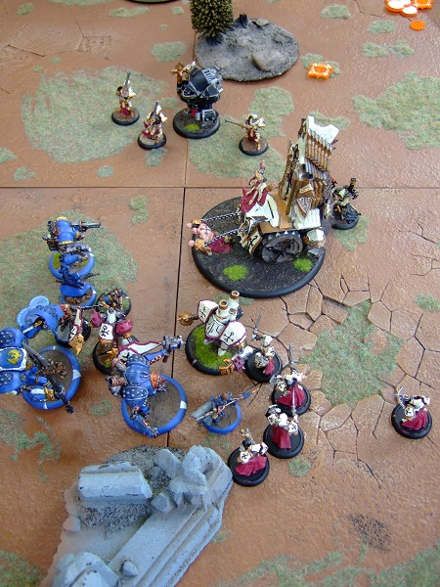
http://blog.livedoor.jp/warmachine100/archives/28473867.html
ミニチュアゲーム地獄変、本日で70戦を突破し計71戦。
3度目の週末を終え、バトルエンジンなども投入されつつあと29戦までにじり寄っております。
ただ百戦Blogの方で笹井さんも仰っている通り、
3週目は25ポイント以上、4週目には35ポイント以上となりますので、
ここからは別の重みがのしかかってまいります（笑）。今日もできたのは3戦だし！
ここからは35ポイントが遊べる経験者の皆様のご参加をいただきつつ、
「この機会に35ポイントにステップアップするぞ」と言った方にもおいでいただきたい。
さらに言えば「35ポイントはまだまだ無理だけど、最近ウォーマシン準備できた！」
という方とであれば低ポイント戦もOKというルール設定になっておりますので、
そこがこの後半を攻略するキモでございます！どうか皆様、ご参加お願いいたしますー。
まあそんな自分は、成長した笹井さんを頼もしく背中に感じつつ、
割とボードゲーム会のほうに参加しておりましたが（笑）。
今日はどっちも盛り上がってましたね！この6月は地獄変効果でほんとに御来客が多いです！
お、それから今週は、ウォーマシンのミニチュアのリリースもありますねえ。
そちらもお楽しみにどーぞー！

バリ取り、組み立て、サフ吹き。
- 2013/06/17 11:59 午後
- 投稿者: Yoshida

近年は6月中盤でも暑くなりますねえ、もう夏みたいな。
しかし幸い晴れてはいたので、サフを吹きケイドアの増援を。
先週笹井さんとやった25ポイントまでしかミニチュアが無いので、
35ポイント戦の準備でございます。
現在は専ら笹井さんとの対戦の為に準備してますが、今後はケイドアでも皆さんとゲームできるな、
と考えるとそれもまた楽しみですねえ。
来月には新ファクションも出ますし、引き続きウォーマシンは活発かな？
さて仕事上も地獄変上も重要な火曜日。頑張ってまいりましょーう。

中旬が終わりますね。
- 2013/06/18 11:59 午後
- 投稿者: Yoshida

http://blog.livedoor.jp/warmachine100/archives/28564731.html
ここの所はNGOの自社製品原稿の入稿や修整とミニチュアゲーム地獄変が並行しているので、
立川はダブル地獄の様相でございますけれども。そんな中でもウォーマシンの良い写真を撮ろう、
と仕事中デジカメを常に携帯しています。お陰で結構写真は撮っているのですが、
弊害として、職場にデジカメ忘れて家でBlog書いている時にUPできないという事態がしばしば（笑）。
ごめんなさい、後日UPしますー。
ここの所の笹井さんは、本日まで七十六戦と、百戦完遂に確実に歩み寄っているわけですが、
一方で35ポイントが標準となった現行の戦いに良い意味でシリアスさを持っている様子です（笑）。
35ポイント以上、あと24戦、4週目からは50ポイント上限…！
今日は35ポイントを5戦していたわけですが、それだけでも相当な荒行でございます。
いや～正直横で見ていて凄い。今なお極めて楽しそうに遊んでる事も含め！
さて1日おいて、木曜日はもちろんミニチュアゲーム地獄変続行ですが、
あわせてちょっとだけ自社製品の再生産ものの出撃体勢が整いそうな気配。
こっちの仕事も頑張ろう。
[追記]遅れて写真UP!
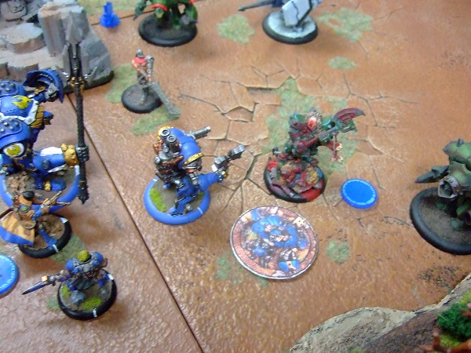

ようやく動ける、か。
- 2013/06/19 11:59 午後
- 投稿者: Yoshida

休み、ということで、届いていた役所関係の書類のちょっと目を通す事に。
6月は区切りで色々くる、というのもそうなんですが、
それ以上に、人員が増えて確実に処理が増えております（笑）。
色んな仕事の間に、頑張ってみていきましょう。
さて木曜日、であり区切りの20日。流石に待ちわび申した。次の発注に向けて今こそ動いてまいろう。
ミニチュアゲーム地獄変にご参加の皆様も、御来店お待ちしております。

ずしりと二十日、八十戦。
- 2013/06/20 11:59 午後
- 投稿者: Yoshida

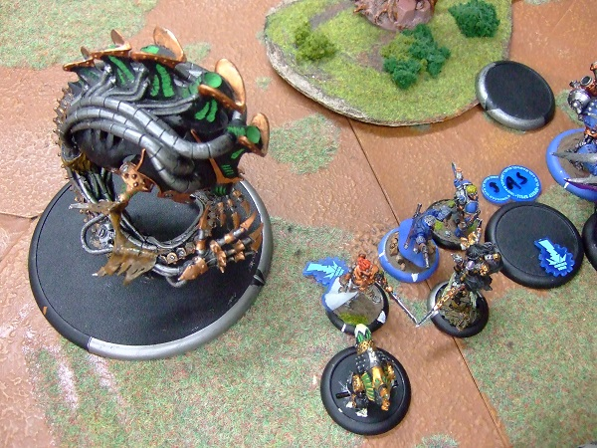
http://blog.livedoor.jp/warmachine100/archives/28640120.html
ミニチュアゲーム地獄変、本日で80戦目。
平日だしポイントも大きくなっているし、そろそろブレーキがかかるか…、
と思ってましたが本日も四戦。笹井さんの健闘も然ることながら、
絶えずいらしていただいている対戦者の皆様の御協力があってこそだと思います。
ありがとーございます！
土曜日からは35ポイント↑、キャラクタージャックにコロッサル有りになりますが、あと20戦！
一方私及びNGO勢はミニチュアに触る事も無く制作・セットアップ・出荷攻勢。
数が少ないのですが（200程度）、ビッグチーズの再出荷が秒読み段階、です！
明日また頑張ろう。あれ、もう次の昇格戦近い！明日あと2体塗らな！！

チームの健闘。
- 2013/06/21 11:59 午後
- 投稿者: Yoshida

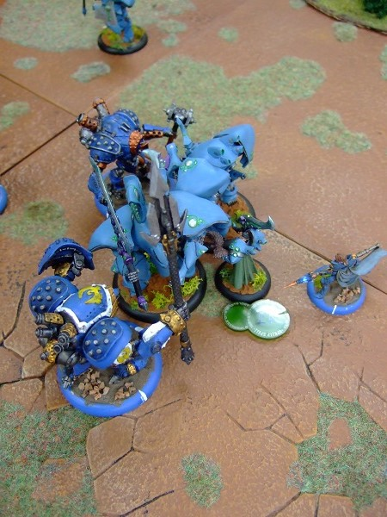
http://blog.livedoor.jp/warmachine100/archives/28676819.html
ミニチュアゲーム地獄変、本日で84戦！あと16戦。
さて本日はNGO勢はそれぞれに仕事を抱えてなかなか多忙な感じでしたが、
一方地獄変は本日も快調に3週目を終えようとしております。そして明日3回目の昇格戦。
自分もケイドア35ポイントの準備を頑張るべく夜からはペイントしてました。
…と言っても少々間に合わないこともあり、ここは既存のマーセナリー、
スティールヘッドライフルマンをケイドアに編入するべくランキングオフィサーの力を借ります（笑）。
バラチェフ様！イルスクのフィートを考えればこのモデルもまた楽しいかなと。
さて明日の昇格戦後は、ついに最終週が幕を開けます。
キャラクタージャックにコロッサルあり、50ポイント上限。
普段ならばなかなか難しさもある規模ですが、
今回の百戦を通じて皆様に培っていただいた雰囲気があれば、楽しくいけるんではないでしょうか！
皆様どうぞよろしくお願いいたします～。
週末営業ということで、多分ボードゲームもやってます！
自分は昇格戦の相手を終えたら真面目に店員頑張ります（笑）。

立場逆転の昇格戦（笑）。
- 2013/06/22 11:59 午後
- 投稿者: Yoshida

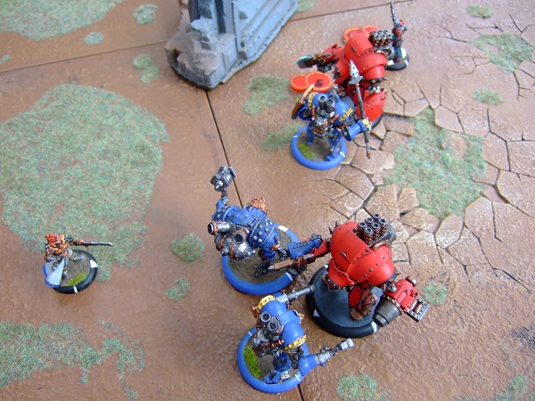
http://blog.livedoor.jp/warmachine100/archives/28714754.html
いや～、土曜から日曜にかけて激烈多忙すぎたので、本日二日分書きます！
上げ忘れはあるとして、Blog書きを見送る事はそうそう無い展開でしたけども。
この激しい6月を象徴するような土日でした。
仕事は盛りだくさん、御来客もたくさんで、誠にたいへん賑やかな週末。
この日は3回目の昇格戦、ついに35ポイント…、ということでしたが、
この昇格戦の枠組みが笹井さんの成長に追いついて無い感が止まらない三週目、と言う趣きでした。
当初は「百戦の中で悩み苦しむであろう笹井さんの為、週一でサジェスチョンのきっかけを」
ということで置かれた制度でもあったのですが、
今週は既に「もう大丈夫なんで普通に楽しむ」という主旨に変更されてました（笑）。
それどころかこの日は私が多忙によりひーひー言っており、
35ポイント分のミニチュアを揃えたのもギリギリならコンディションもギリギリで、
良くも悪くもかなり見苦しいゲームをお届けしました（笑）。
しかしこんなことでしょげないのが自分の長所だと思っている！
状況の割には頑張れたし最高に楽しめた！笹井さんは既に頼もしい感すらありましたなあ。ありがとう！
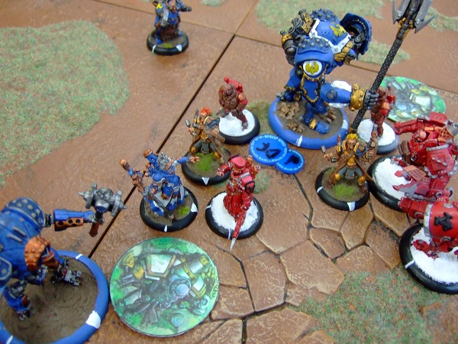
↑最終盤。我がケイドアジャックは両方とも破壊され見る影も無し（笑）。
指揮官タイプのなりふり構わぬドツキ合い。
笹井さんの働きのおかげで今月はずっと盛り上がってまして、ウォーマシンの販売も好調です。
全世界的な品薄状況により、売れてはいっても再入荷しないものが多い現状なのが悔やまれる～。
可及的速やかになんとかしたいものですなあ。
この日は一方で貴重なNGOミーティングができる週末ということで、
色んな角度から襲い来る制作その他の案件に対応するための評定も。
朝まで頑張りましたけども道険し。日曜も営業あるのでいったん解散！

人跡未踏の九合目。
- 2013/06/23 11:59 午後
- 投稿者: Yoshida

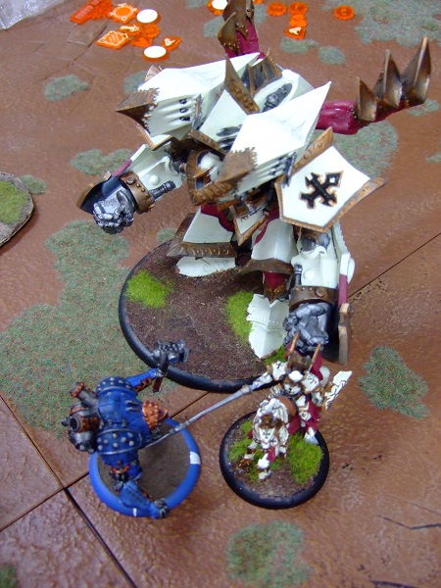
http://blog.livedoor.jp/warmachine100/archives/28751736.html
本日を終えて純粋に残り1週となって「笹井雄吾のミニチュアゲーム地獄変」、
ついに九十戦越えを果たしております！
内外から「おお…、これは、できるぞ…！」というような改めての驚き、賞賛の声が上がっています。
傍目から見れば「もう勝ったも同然！」となって、すわ祝勝会の準備でもしようか、
という機運も高まっているような雰囲気ですが（笑）、本人と話していると、
その油断はまだ早いのかなという印象を受けて、姿勢を正す必要を感じます。
繰り返し繰り返し申していますが、このミニチュアゲーム、ウォーマシンという難しい遊びを、
一ヶ月で百戦するという前代未聞の挑戦がもたらす視野というのは、
私を含め誰も見たことはないものです。本人でなければわからない難局がそこにあるのだなと。
残り九戦。今また新たに、笹井さんの健闘を祈りたいと思います。
と言いながらも、笹井さんにも私にも、少々の休みが必要なのだと思います（笑）。
一日休んで、火曜日から立ち上がります。2日分のBlog書いたので（笑）、寝ます！

ウォーマシン、ホーズ製品（Privateer Press社製品）値上げのおしらせ
- 2013/06/24 10:52 午後
- 投稿者: Yoshida

本日はプレイヤーの皆様には残念な事をお知らせしなければならないのですが、
今般ウォーマシンやホーズの国内価格が全面的に値上げになる、とのことです。
店舗では既にお知らせしておりますが、7月1日よりの改定となります。
現在国内のPrivateer Pressは「1ドル＝100円」の基準で設定されていますが、
これが「1ドル＝120円」基準に値上げとなります。
数年前の円高により、120円基準から100円基準に値下げとなったという経緯がありましたが、
この度大幅に円安に転じた為、再び価格を戻す決定がなされた模様です。
御迷惑をおかけしますが、御理解いただけますようよろしくお願いいたします。
また上記の通り7月1日からの改定を予定しておりますので、（品切れのものが多くはありますが）
御入用な物がございましたら6月中の御購入をお勧めです。
特に高価格の物はその分上がりますので、コロッサルなどは御予定ありましたら是非どうぞ！

あと…、5戦？
- 2013/06/25 11:59 午後
- 投稿者: Yoshida

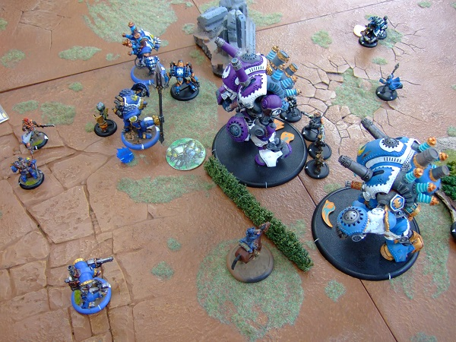
http://blog.livedoor.jp/warmachine100/archives/28831152.html
最終週の平日が始まった「ミニチュアゲーム地獄変」、相変わらず盛況な1日でした。
悪天候の中でしたが、何で火曜日にこんなに人がいるの？という声も（笑）。
いや～賑やかな1ヶ月でした…と振り返るにはまだちょっと早いですけれども、
6ポイントで始まった百戦ウォーマシンの戦場も、今では写真のようにコロッサル2体が闊歩するように。
笹井さんも現在フィナーレに向けてストームウォール準備中のようですし、自分ももう一丁頑張ろう。
明日は休みです！木曜日から残すは4日。楽しく頑張ってまいりましょーう。
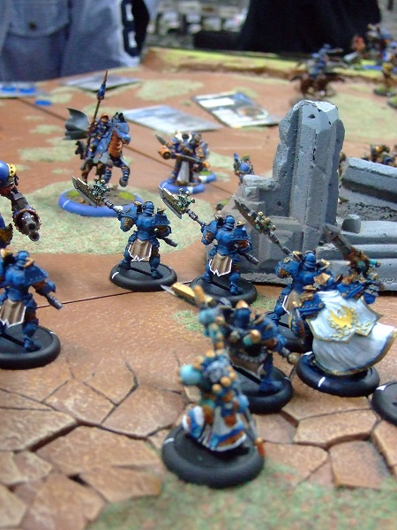

増援に伴い。
- 2013/06/26 10:00 午後
- 投稿者: Yoshida

唐突に社内的なお話。
この4月以降のB2FGames/New Games Orderは、4月からDTP担当として関がフルタイムで増員したんですが、
さらに7月から、営業担当として井上（ビッグチーズマン）がフルタイムで加わります。
2人とも2012年春のゲームマーケット、「ファブフィブ」発売から手伝ってもらっていたんですが、
2012秋の「古代ローマの新しいゲーム」、そしてこの間の「ビッグチーズ」を経て正式参加になります。
何分二人とも二十代の若さなので（…と言っている自分もB2F始めたときは26でしたが）、
何かと御迷惑をおかけすることもあるかと思いますが、皆様どうぞお手柔らかにお願いいたします。
それに伴い自分はせねばならない事務手続きが色々あるのですが（笑）、
加えて現在の「正午に起きて夜明けに寝る」という長年の生活習慣を変えようと考えております。
他の2人は9時～17時を基本にした勤務体制になる予定なので、
自分だけ生活時間が異なると、社内ミーティングが終電を超える悪癖が止まらなくなりそう（笑）。
それを継続するのはちょっとマズイ。
B2Fの14時開店は変えないにしても、ミーティングは週末の開店前にやることにしようかなあと、
そんな事を考えています。
こういう事を過去何度か言い出しては挫折しているのですが、今回ばかりはちゃんとやろう。
10年の生活習慣ですが、改善を計ります（笑）。
さて一方、明日は残すところ4日となった「笹井雄吾のミニチュアゲーム地獄変」でしたが、
なんと笹井さんここに来てまた本業のお仕事の為、木曜日は休止ということになります！
残り3日であと5戦。うーん、なかなかちょうどよくなってまいりました（笑）。
笹井さんはいらっしゃらないですが御来店は是非どうぞ！
私は…これ幸いとNGOの仕事とペイントしようー。

あと・三・日。
- 2013/06/27 10:38 午後
- 投稿者: Yoshida

営業日ですが笹井さん御本業にて地獄変お休み～。こういうことは前にも一度あったな。
となればこちらも本業だ！と出荷関係をバキバキと。
ここに来てまた新たな出荷先が増えております。
この度再出荷が始まったビッグチーズがきっかけでございまして、嬉しゅうございます。
この機会に、また新しい場所で新しい方々にお楽しみいただけましたら！
さて、仕事が色々あった一方ペイントは進んでいないわけですけれども（笑）、
明日はまた開店前にちょいとお出かけ。夜型を脱出して午前中から動くのであります。
戻ってからペイントを頑張ろう。
さて、「ミニチュアゲーム地獄変」は残すところ金・土・日とあと3日です。
こうなりゃ縁起物なのでまだの方は是非ご参加ください～（笑）。

あと二日。あと二戦！
- 2013/06/28 11:38 午後
- 投稿者: Yoshida

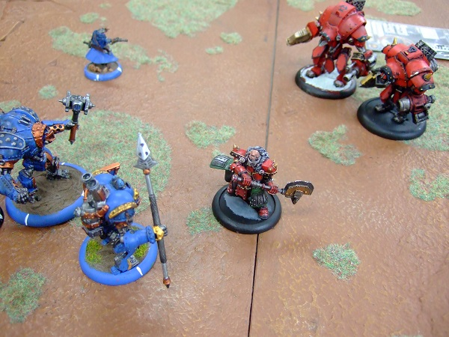
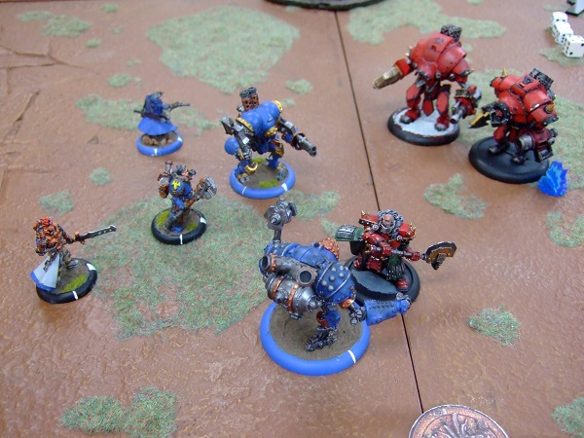
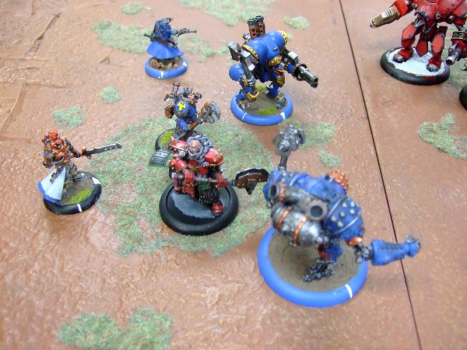
さて、開催期間もラスト3日となったミニチュアゲーム地獄変、今日は98戦まで終了！
いずれも印象深いゲームを戦い抜いた笹井雄吾さん、あとは月末にして週末の土日、
2日間を残すのみです。
ええ、ここまで3回昇格試験としてやってきましたが、私は100戦目に出ない方向で参ります。
明日もゲームが予定されているので、いずれかの方と百戦めを戦っていただけばよろしいかなと、
そう考えております。まあ…、結局忙しくて、コンクエストが塗りあがらなかったっていうね（笑）！
ちなみに百戦を完遂した暁には、はそのまま「祝勝会ゲーム会」あるいは「ウィニングランゲーム会」
に移行し、土日はウォーマシン会ということで継続します！
「百戦やったしもう締め切り」とか考える必要は一切ございませんので、
さらに笹井さんとの対戦、遊んでいただければ幸いです！
自分も日曜辺りには行け…たらいいな～…。
あと野暮な話じゃありますが、この土日を最後に7月からは2割の値上げとなる予定です。
今のうちに買う物（コロッサルとか…）ありましたら、お買いのがしの無いようにどーぞ！
笹井さんのチャレンジのフィナーレに向けて、皆様の御来店、お待ちしております！

「笹井雄吾のミニチュアゲーム地獄変」ウォーマシン1か月で百戦、達成！
- 2013/06/29 11:59 午後
- 投稿者: Yoshida

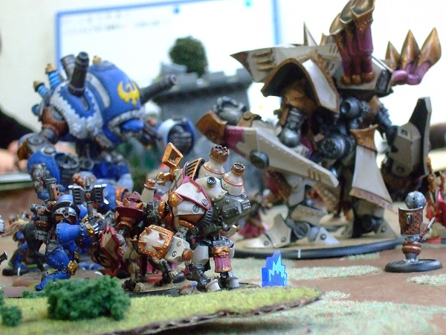
http://blog.livedoor.jp/warmachine100/archives/28969947.html
6月1日よりB2Fゲームズにてお送りしてまいりました、「笹井雄吾のミニチュアゲーム地獄変」。
1か月でウォーマシンを百戦遊ぶという、まさに荒行の試みでしたが、
29日目の本日、笹井さん、見事達成されました！百戦完遂、おめでとうございます！
いや～。非常に壮絶ながら、予想を遥かに超えて、素晴らしい挑戦になりましたね。
本当に嬉しい驚きがあります。…まあ一方、しっかり期待をかけていた、というのも本音ですが（笑）。
何より驚いたのは、自分が想定したより遥かに力強く、笹井さんがウォーマシンを楽しんだ事。
そして、参加したプレイヤーの皆さんが、さらには新たにウォーマシンを始めようといらした方々が、
笹井さんの発したものに、想定したより遥かに力強く呼応した事です。
それが何より、素晴らしかったし、有難かったですね。
それがあったから、苦しい場面があっても、突破していけたんだと思います。
さて、6月はもう1日ありますんで、明日はまた楽しく、ウォーマシンやっていただければと思います。
ウィニングラン、祝勝ゲーム会っちゅうことで。よろしくお願いします！
↓百戦目の笹井さん。結果負ける直前だったんですが、楽しそうに笑ってました。免許皆伝！
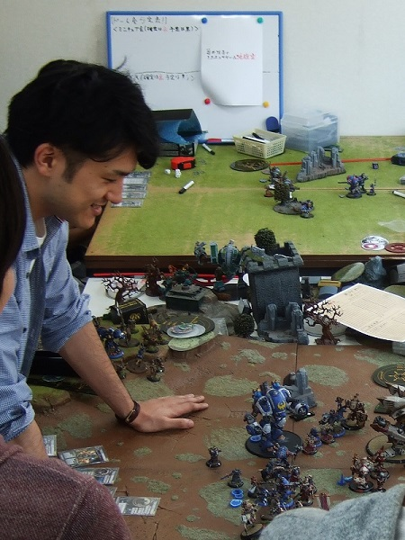
もう1枚、九十九戦目の終了時。こちらは笹井さんが勝ったゲームでした。
深々頭を垂れながら両手で握手する笹井さんも印象的でしたが、負けた蒼さんの表情から、
良いゲームだったんだろうなあと感じたので、たった今、急遽載せることにしました。
みんな顔出し良いよね（笑）！
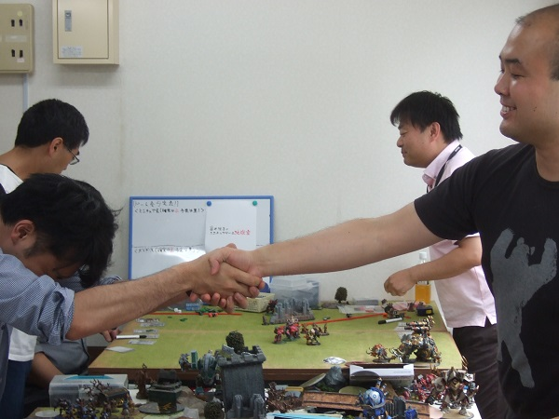

7月に続く。
- 2013/06/30 11:59 午後
- 投稿者: Yoshida

戦った当人たちには、実に長かった6月終了。
今日はミニチュアゲーム地獄変祝勝ゲーム会ということで、盛り上がりまくっておりました！
まあこの1か月、ずっとこんな感じだったという話も（笑）。
7月からは平常営業に戻ります。ちょっと寂しい気分はありますが、
新ファクションのコンバージェンスが出る頃にはまた盛り上がるんじゃないかな。
て、もうすぐですね（笑）。
さて、明日から7月。来月はまた来月の戦いをやって参りましょう。
また皆様の御来店をお待ちしております！
